Учитељица Сунчица

Одузимање до 5 – текстуални задаци

- Сашка је имала две бомбоне . Једну је појела. Колико јој је бомбона остало ?
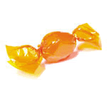
Рачунај ! __ - __ = __

Одговор : Сашки је остала __ бомбона.

- Жељко је купио три чоколадице. Једну је појео. Колико му је остало чоколадица?
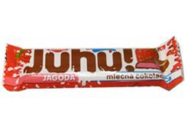
Рачунај ! __ - __ = __

Одговор : Жељку су остале __ чоколадице.

- Мина је направила пет сендвича. Појела је два. Колико је сендвича остало Мини ?

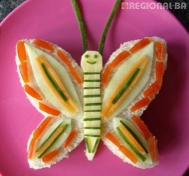

Рачунај ! __ - __ = __

Одговор : Мини су остала __ сендвича.
- Страхиња је сипао четири чаше сока. Петар је попио две чаше сока. Колико је чаша сока остало Страхињи ?

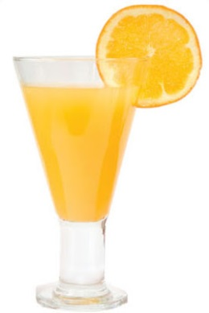

Рачунај ! __ - __ = __

Одговор : Страхињи су остале __ чаше сока.

- У парку је пет голубова. Три су одлетела. Колико је голубова остало у парку?

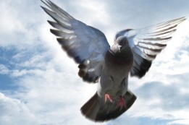
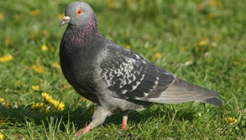

Рачунај ! __ - __ = __

Одговор : У парку су остала __ голуба.

- Дарко је у продавницу понео пет динара. Купио је жваку за четири динара. Колико динара је продавачица вратила Дарку ?

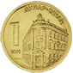

Рачунај ! __ - __ = __

Одговор : Продавачица је Дарку вратила __ динар.

